

Anotace: Písemný test k ověření znalostí učiva prvouky 2. ročníku. Žáci vypracovávají test individuálně po výkladu, procvičení a ústním opakování daného učiva.
Prameny: Rezutková, Hana a kol. : Svět okolo nás - Prvouka pro 2. ročník ZŠ (Nakladatelství Alter) a pracovní listy k této prvouce.
Jméno a datum: ………………………………………………..

- Napiš ke každému číslu, které zvířátko nebo která rostlinka, které najdeš na poli, se pod ním skrývá.

- ……………………………….
- ……………………………….
- ………………………………..
- ………………………………..
- ……………………………….
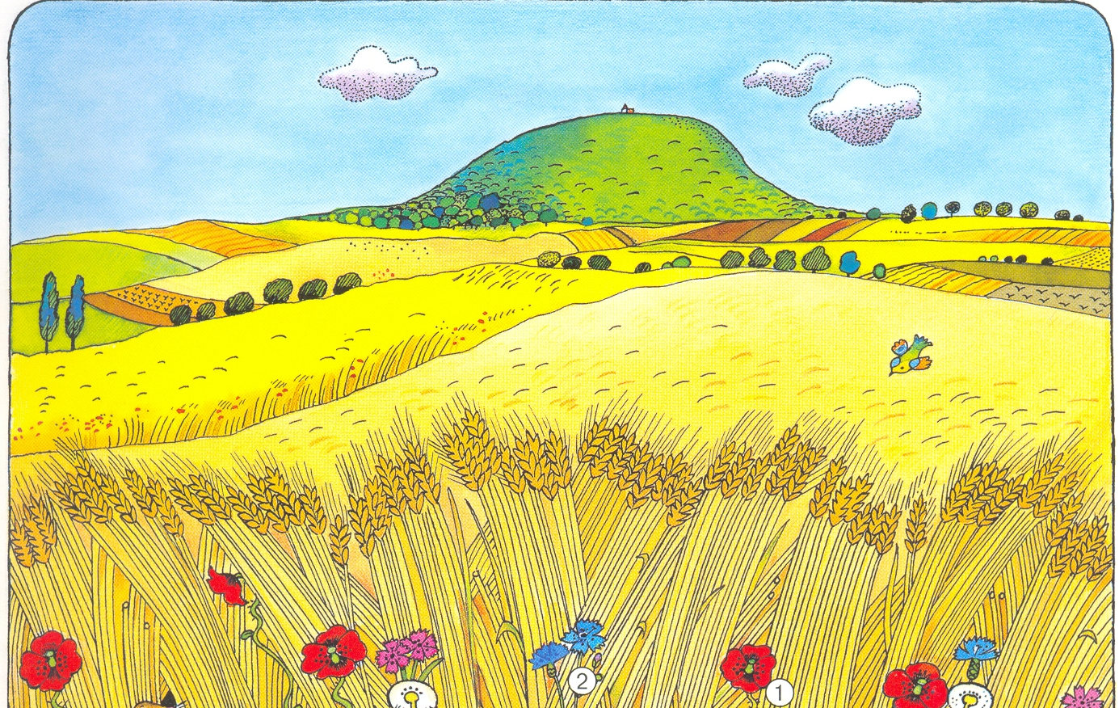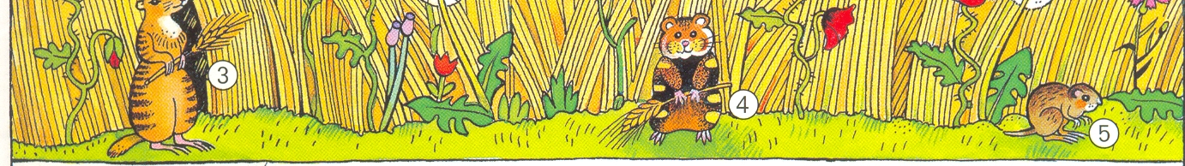

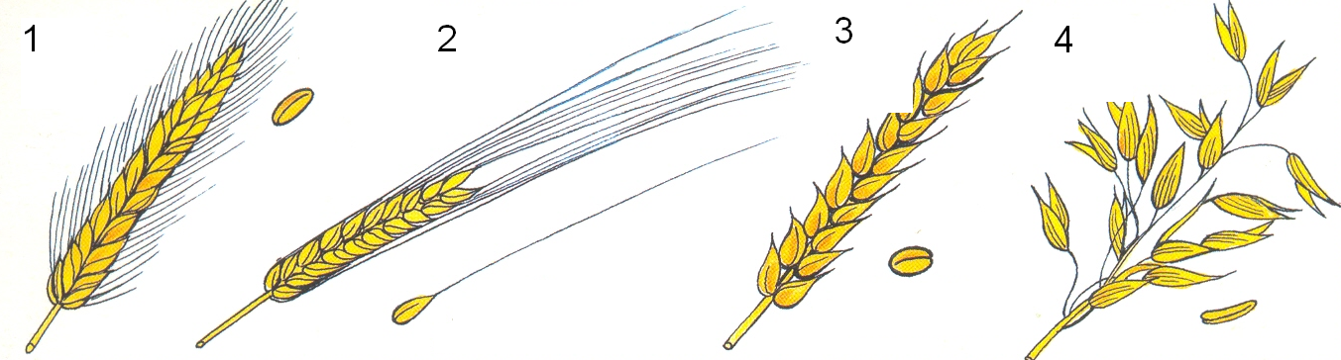

- Napiš, který druh obilí se skrývá pod daným obrázkem.

- …………………………………..
- …………………………………..
- …………………………………..
- …………………………………..

- Doplň správně věty.

- Roční období, ve kterém se sklízí obilí je …………………. .
- Tomuto období říkáme …………….. .
- Z cukrové řepy se vyrábí ………………. .
- Pšenice se používá na ……………………. .
- Na poli pracují tyto stroje : ………………………………………
………………………………………………………………. .

- Prohlédni si obrázek u rybníka a napiš, která zvířátka, a které rostlinky se skrývají pod danými čísly.

- ……………………………….. 8. …………………………….
- ……………………………….. 9. …………………………….
- ……………………………….. 10. ……………………………
- ………………………………. 11. ……………………………
- ………………………………. 12. ……………………………
- ……………………………….. 13. ……………………………
- ………………………………..

- Až splníš úkol č. 4. Napiš pár vět o obrázku u vody a vymaluj si všechny obrázky.





